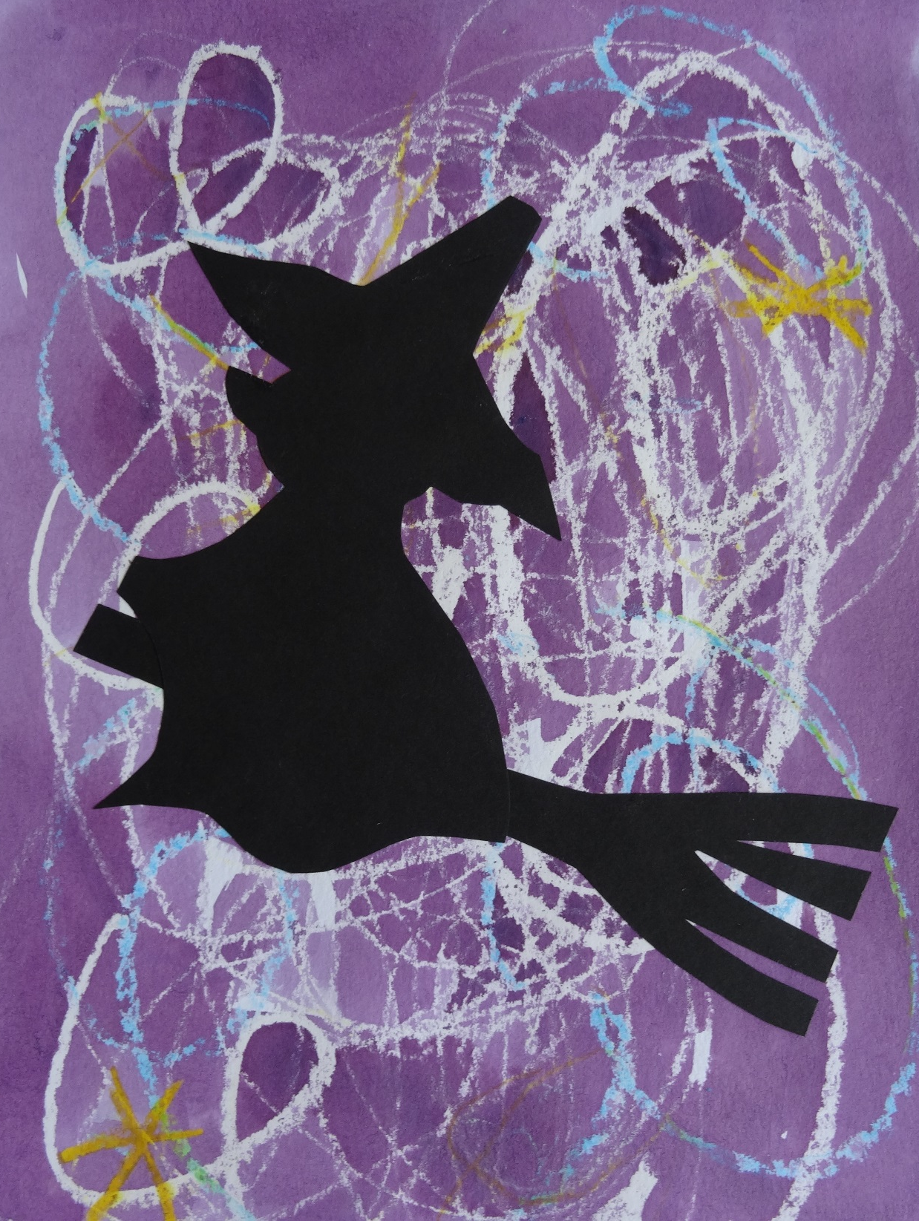
Moje milá děvčata,
připravte si košťata,
nadešel ten slavný den,
kdy vám je let povolen...
Přeletíte hory, lesy,
rybníky a palouky
ukrutnou to rychlostí,
proto si držte klobouky...

